MANUAL DE USUARIO Y GUÍA DE OPERACIÓN ILUSTRADA
SISTEMA DE GESTIÓN DE MANTENIMIENTO EN CAMPO (SGMC)
Concesión Transversal del Sisga S.A.S. | Plataforma: Google AppSheet
Versión Completa para Entrega al Líder Funcional | Fecha: Agosto de 2026

1. Marco Conceptual: Qué, Por Qué y Para Qué del SGMC
El SGMC automatiza y digitaliza la inspección de infraestructura vial sobre el modelo de 24 hojas en Google Sheets.

2. Guía Ilustrada para Técnicos de Campo
Uso de la aplicación móvil AppSheet, lectura de QR, formularios dinámicos y geofencing GPS:
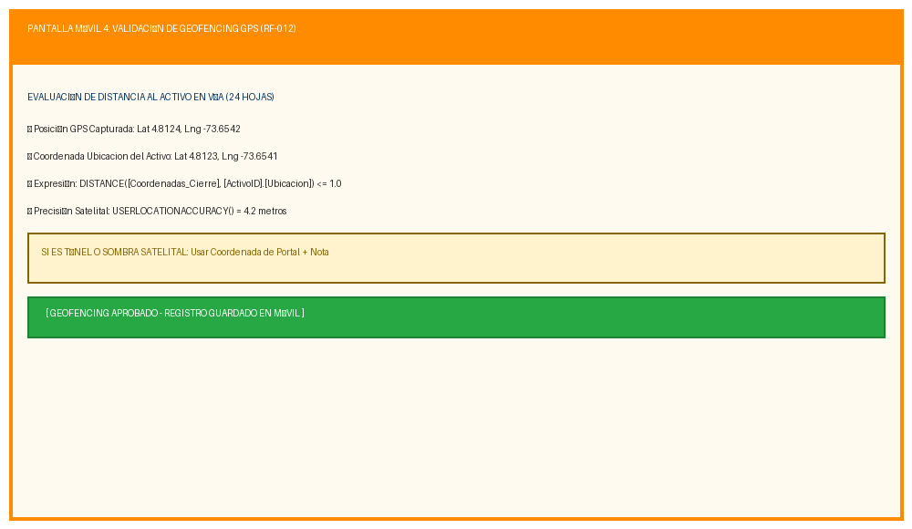
Figura 1: Validación de Geofencing GPS mediante la columna Ubicacion.

